BIO - Rozpoznání otisků prstů

Petr Stodůlka (xstodu05), Dominik Breitenbacher (xbreit00)

Segmentace a skeletizace
Vstupní šedotónový obraz nejprve prochází segmentací, vyhlazením a skeletizací. Pro segmentaci jsme se rozhodli pro začátek použít OTSU algoritmus. Daný výstup ale nebyl vyhovující pro méně kvalitní snímky a výsledný obraz po skeletizaci zaváděl spoustu falešných markantů a originální markanty se občas vytratily. Rozhodli jsme se tedy použít upravený algoritmus, popisovaný v dizertační práci Ph. D. Michala Dobeše [1], kdy je segmentační prah volen pro každý bod obrazu zvlášť, na základě histogramu jeho okolí. Výhodou tohoto algoritmu je získání výstupního binárního obrazu bez šachovnicového efektu.
Tento algoritmus dával viditelně lepší výstup pro oko člověka, bohužel pro další zpracování byl stále nevyhovující, protože papilární linie byly příliš příliš trhané, místy až zrnité, a po skeletizaci se objevovalo spousta falešných markantů typu vidlice. Částečně byl tento problém způsoben pravděpodobně rozdílným rozlišením použitých vstupních dat, na kterém je závislá velikost použité masky pro výpočet histogramu okolí daného bodu (původně 7x7 pixelů). Experimentálně jsme zjistili, že nejlepších výsledků jsme dosahovali s použitím masky 9x9 pixelů a pro výpočet nejvhodnějšího prahu zvýšili pravděpodobnost P z 0,43 na 0,55. Rovněž jsme zavrhli doporučované zkoumání pouze zajímavých bodů, které byly určeny na základě výpočtu jasu pozadí, protože body s tímto jasem se nacházely i uvnitř papilárních linií a častěji docházelo ke ztratě celistvosti obrazu.
Takto získaný binární obraz byl po vyhlazení dostatečné kvalitní pro další zpracování i při méně kvalitním otisku prstu. Vyhlazení bylo provedeno na základě sledování osmiokolí zkoumaného bodu. Pokud se v okolí nacházelo 4 a více bodů se stejnou hodnotou jako zkoumaný bod, byl bod ponechán. V opačném případě byla jeho hodnota invertována.
Pro skeletizaci byla použita Guo-Hallova metoda, která byla doporučena ve studii zabývající se srovnáváním několika metod pro skeletizaci otisku prstu. [2]
Rovněž jsme se rozhodli implementovat pro srovnání i jinou metodu skeletizace. Zvolili jsme metodu použitou Michalem Dobešem v jeho dizertační práci [1]. Dle popisu se nám ovšem nepovedlo sestavit algoritmus, jehož výsledky by odpovídaly publikovanému výstupu. Stále docházelo k přerušování linií i po doporučené úpravě podmínek a získaný skelet byl méně kvalitní než při použití Guo-Hallovy metody.

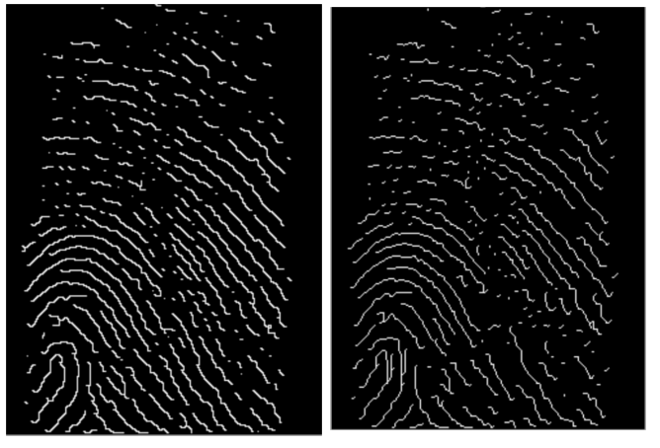
Vyhledání markantů a porovnávaní
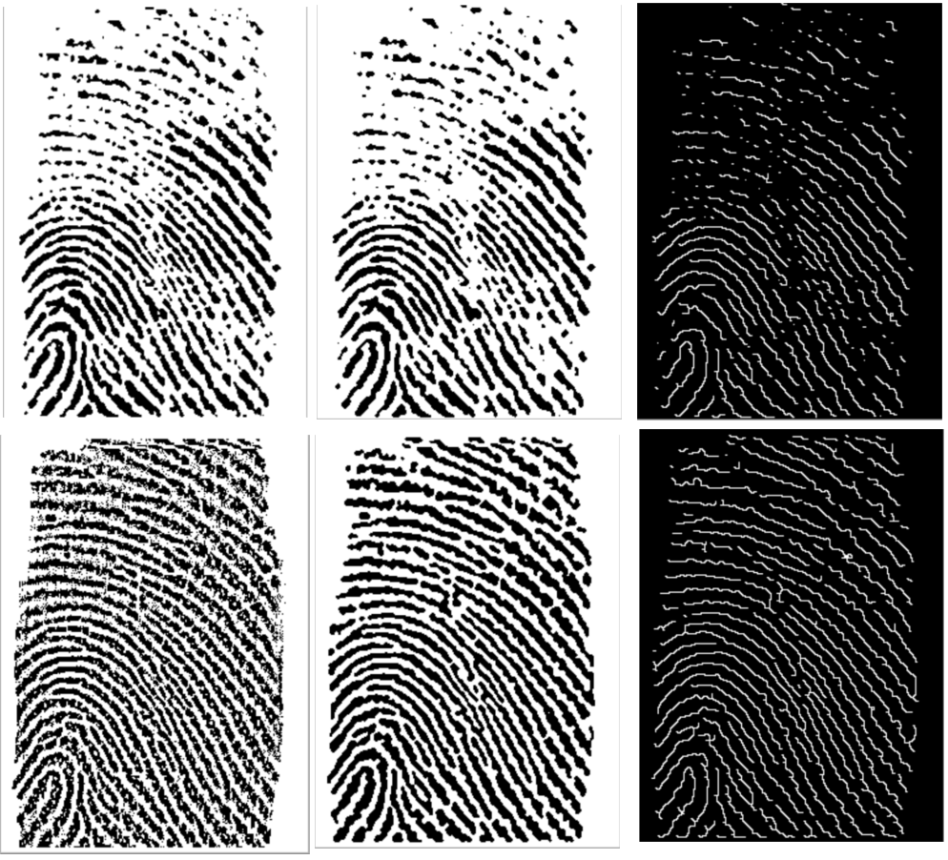Ilustrace 1: Srovnání skeletu při OTSU segmentaci (nahoře) a modifikované metodě z dizertační práce M. Dobeše (dole). Uprostřed je vyhlazený segmentovaný otisk.
Ilustrace 2: Srovnání skeletu Guo-Hallovou metodou a modifikovanou Deutschovou metodou
Algoritmus pro detekci a extrakci markantů byl vytvořen dle metody popsané v [1] a také jsou detekovány pouze markanty typu vidlice, protože jsme tento typ markantu považovali za nejspolehlivější. Pokud je detekován markant typu vidlice v 8-okolí zkoumaného bodu obrazu, metoda zvětší masku a pokud i v takovém případě je detekovaná vidlice, je zkoumaný bod označen jako charakteristický a jeho pozice je uložena do seznamu charakteristických bodů. Rozšíření masky má sloužit jako částečné řešení rozpoznávání falešných výběžků vzniklých při skeletizaci. Ukázalo se, že toho řešení není v našem případě dostatečné a tak jsme algoritmus doplnili o sledování papilárních linií z potenciálního charakteristického bodu. Je-li takový potenciální charakteristický bod nalezen, detekují se v jeho 8-okolí papilární linie tvořící vidlici a tyto papilární linie jsou dále sledovány. Pokud sledovaná papilární linie je kratší než zadaná délka, je tato papilární linie pravděpodobně falešným výběžkem vzniklým při skeletizaci a zkoumaný bod tak není charakteristickým bodem. Toto řešení radikálně zlepšilo výsledky detekce markantů, avšak i tak docházelo k situacím, kdy detekovaných markantů bylo poměrně málo anebo naopak příliš mnoho. Výskyt mnoha markantů byl většinou způsoben díky tomu, že při binarizaci došlo ke „slití“ papilárních linií a algoritmus provádějící skeletizaci nedokázal takový stav napravit.

Porovnání vzoru a testovaného obrazu je prováděno na základě charakteristických bodů metodou, která byla popsaná v [1] a následně je zde zapsána i formou pseudokódu. Na základě tohoto pseudokódu jsme tedy vytvořili algoritmus, který hledá dvojice bodů v seznamu charakteristických bodů vzoru a do nového seznamu ukládá jejich pozice zároveň se vzdálenosti mezi nimi. Totéž provádí pro charakteristické body testovaného obrazu. Dvojice jsou do nového seznamu uloženy pouze v případě, že vzdálenost mezi body dvojice je dostatečně velká, aby při práci s touto dvojicí nevznikla velká chyba při transformaci. Na základě seznamů dvojic je vytvořena geometrická transformace, která se snaží o co možná nejlepší zarovnání testovaného obrazu se vzorem. Po zarovnání se metoda snaží nalézt ve vzoru a testovaném obrazu charakteristické body, které se navzájem překrývají. Při označování charakteristických bodů za shodné je zavedena jistá tolerance, protože při snímaní otisku prstu může dojít k jiné deformaci otisku způsobené přítlakem či elasticitou kůže. Výstupem metody je počet shodných charakteristických bodů.

Skóre porovnání je spočteno jako poměr mezi počtem nalezených shodných bodů a počtem charakteristických bodů vzoru. Ukázalo se ale, že počty takto nalezených shodných bodů jsou mezi obrazy otisku prstů stejného uživatele a potenciálního útočníka velice podobné a tak systém není schopen dostatečně přesně určit, zda daný otisk opravdu patří uživateli anebo potenciálnímu útočníkovi. Problém může vznikat již při binarizaci, kde dochází ke „slívání“ papilárních linií. Problém však může vznikat i při skeletizaci, kde dochází k vytváření falešných výběžků, které jsou při detekci markantů označeny za vidlice. Další možnou příčinou může být samotná metoda detekce markantů, která některé opravdové vidlice není schopna detekovat a naopak detekuje některé falešné vidlice. I přes všechnu naši snahu zredukovat popsané problémy úpravou algoritmu či úplnou změnou metody, jak bylo popsáno výše, se nám nepodařilo dosáhnout rozumných výsledků.

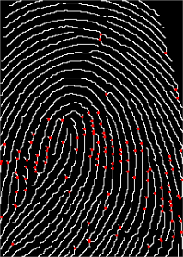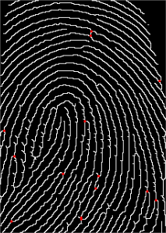

Ilustrace 3: Detekce vidlic bez sledování papilárních linií (vlevo) a se sledováním papilárních linií (vpravo)

Výsledky a databáze
Pro testování systému jsme použili UPEK databázi otisku prstů1.
Informace o databázi
Počet vzorků | 128
Počet nasnímaných uživatelů | 16
Počet vzorků na uživatele | 8
Rozlišení obrázku | 338x248 px
Typ obrázku | PNG
Počet odstínu šedi | 256

Minimální hodnota thresholdu byla 0,083, maximální pak 0,545. Hodnota ERR byla naměřena při hodnotě thresholdu 0,2 a její velikost byla 48%.

Threshold | FAR [%] | FRR [%]
0,10 | 99,7 | 0,0
0,15 | 93,3 | 5,4
0,20 | 48,0 | 48,0
0,25 | 28,9 | 68,8
0,30 | 8,0 | 88,4
0,40 | 1,3 | 100,0
0,50 | 0,2 | 100,0

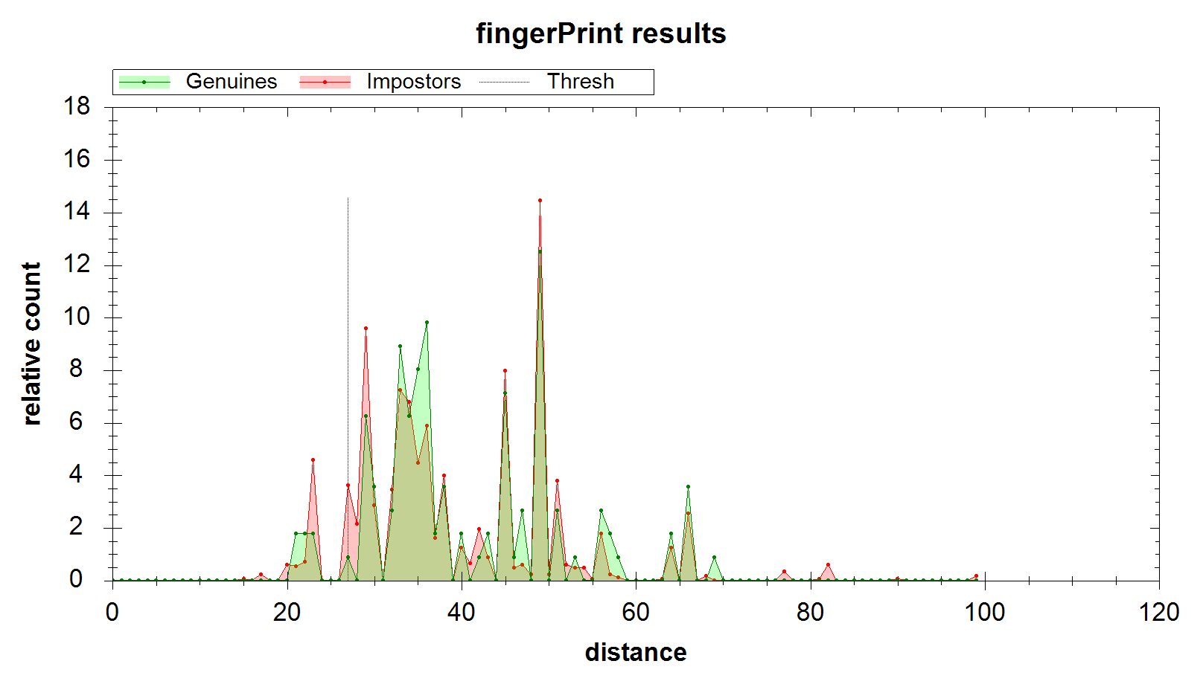

Zdroje
[1] http://www.fit.vutbr.cz/research/pubs/theses/dobes2000.pdf
[2] http://icsa.cs.up.ac.za/issa/2011/Proceedings/Research/Khanyile_Tapamo_Dube.pdf

1 Ke stažení zde: http://www.advancedsourcecode.com/PNGfingerprint.rar

